Programación web

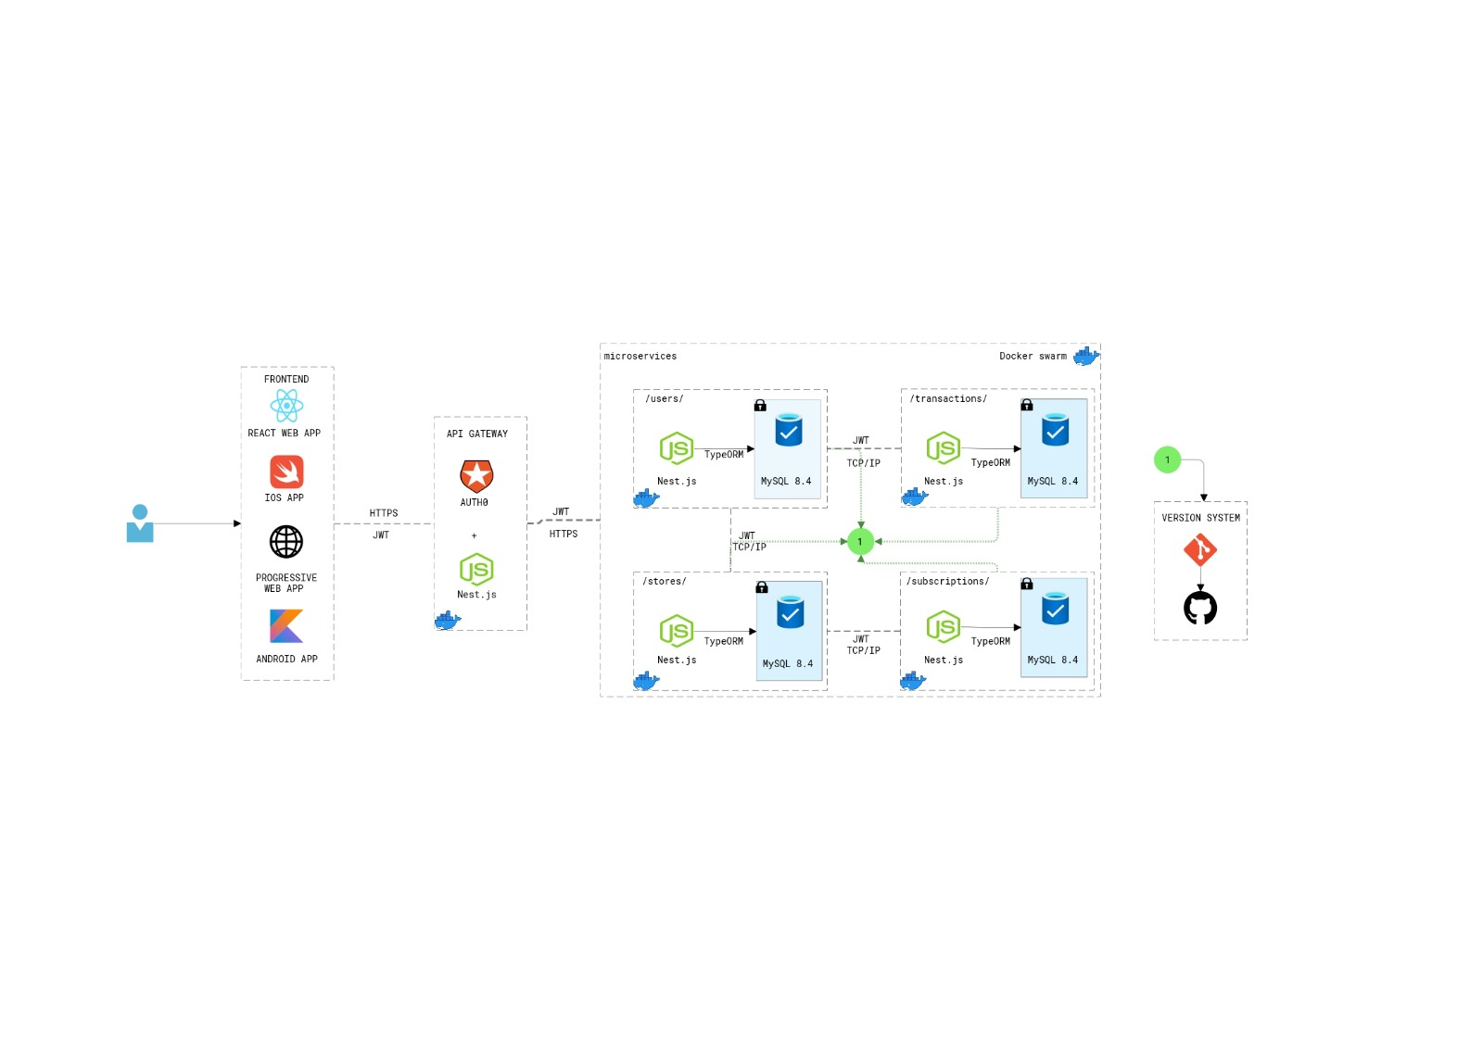

FRONTEND

Comienza el usuario viendo el frontend mediante un servicio https donde el front es realizado con react, IOS App, PWA, Android App, este conecta a una API realizada con Nest.js y la cual gestiona las solicitudes con Auth0 y JSON Web Token(JWT) desde el front hasta el backend, la API es como el intermediario entre la el usuario y el microservicio.

API

En el diagrama, el API Gateway es un componente clave que actúa como un intermediario entre los clientes (frontend) y los microservicios. Su función principal es gestionar la autenticación, seguridad y enrutamiento de las solicitudes.

Seguridad: Autenticación centralizada con Auth0 y JWT.

Eficiencia: Reduce la carga en los microservicios manejando autenticación y enrutamiento.

Escalabilidad: Se integra con Docker Swarm para balanceo de carga y despliegue eficiente.

BACKEND

El backend esta echo en un ambiente de Docker el cual contiene cuatro microservicios independientes en los que cada uno contiene su base de datos propia lo que mejora la respuesta de la aplicación web, ya que es una forma de optimización en la rapidez de recibir y realizar solicitudes del usuario, en cada microservicio se utiliza Nest.js que conecta a la base de datos con TypeORM el cual es para base de datos en SQL, estas bases son echas en MySQL 8.4.

MICROSERVICIOS

Estos microservicios están conectados entre si con JWT(JSON Web Token), TCP/IP (Transmission Control Protocol / Internet Protocol) son conjunto de protocolos de comunicación que permite la conexión y transmisión de datos en este caso hay uno para usuario, transacciones, tiendas y suscripciones, cada uno de estos esta en un entorno de Docker y de la misma forma en conjunto están dentro de otro entorno de Docker

SISTEMA DE VERSIONADO

El código fuente está versionado y almacenado en GitHub, permitiendo control de cambios ya que se pueden actualizar y modificar contenidos si se necesita dar servicio o actualización al proyecto.